中国人民大学出版社2012年——迎接新春 为你打开阅读新视界
明德书系——文化译品园系列之
中国行日记
有温度的历史，有态度的观察
纪录片镜头一样的素描，为我们展示了一个外国学者眼里的七十年代中国

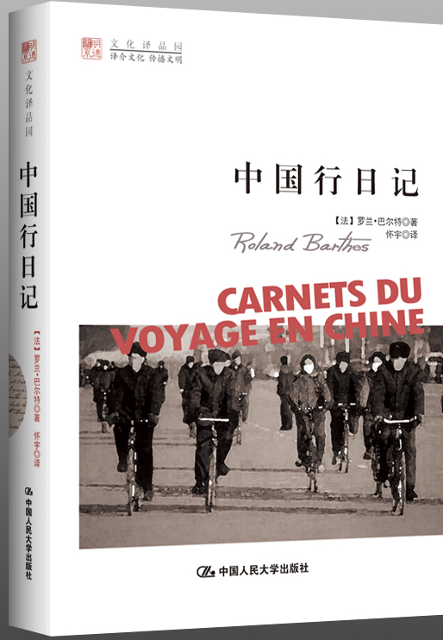

［法］罗兰•巴尔特（Roland Barthes）/ 著
怀宇/ 译
ISBN 978-7-300-14621-8
定价：32.00元
出版时间：2012-01

特色卖点
★罗兰•巴尔特唯一有关中国的著作
★七十年代中国的另类展示
★私人记录与中法文化的交错碰撞

◎ 内容介绍
1974年春天，正处“批林批孔”运动中的中国大地，迎来了一个包括学者罗兰•巴尔特、克里斯蒂娃和作家索莱尔斯在内的五人代表团。他们在20多天中访问了北京、上海、南京、洛阳和西安等城市，参观了各地的重点景物、历史古迹以及学校、医院、人民公社、工厂。
在这段充满神秘色彩的旅程中，罗兰•巴尔特写了三本日记，详细地记录了他在中国所见到的人和事，并加入了较为个人化的评价。

◎ 作者介绍
罗兰•巴尔特，法国著名结构主义文学理论家与文化评论家。其一生经历可大致划分三个阶段：媒体文化评论期（1947—1962）、高等研究院教学期（1962—1976），以及法兰西学院讲座教授期（1976—1980）。他和存在主义大师萨特在第二次世界大战后法国文学思想界前后辉映，并被公认为是蒙田以来法国最杰出的散文大家之一。
罗兰•巴尔特在法国开创了研究社会、历史、文化、文学深层意义的结构主义和符号学方法，发表了大量分析文章和专著，其丰富的符号学研究成果具有划时代的重要性。巴尔特的符号学理论，从崭新的角度，以敏锐的目光，剖析了时装、照片、电影、广告、叙事、汽车、烹饪等各种文化现象的“记号体系”，从而深刻地改变了人们观察和认识世界及历史的方式。晚期巴尔特对当代西方文化和文学的思考进一步深化，超越了前期结构主义立场，朝向有关意义基础、下意识心理、文学本质等后结构主义和解构主义认识论问题的探讨。
罗兰•巴尔特对于西方未来学术和文化的发展，影响深远。其学术遗产对于非西方文化思想传统的现代化发展，也具有极大的启发意义。他的思想和研究领域宽广，其作品适合于关心人文科学各领域、特别是文学理论领域的广大读者研读。

◎ 内文选摘
一队队的小学生，举着红旗。布莱希特。寻找颜色。蓝灰色。红色点点。钢铁。土黄色军服。绿色军服。

天安门广场：一队队人群。正步走，正步走。哨声不断。
合唱。立体声。
马赛曲。
女小学教师、男小学教师。
帆布包，军用水壶。孩子们。军队的潜在力量。
12、14岁。他们手牵着手。女孩：书包、短上衣+短裤（裤腿夹）它们也用这些夹子分开一点胳膊与手指。*。
不过，阳光灿烂，微风徐徐。这一切都具有魅力……
做编队练习。有几个人在队外。
在这里，老年人比孩子更出色。
没有一个人的皮肤靓丽。
混纺布质，条绒布质。
手臂纤细，目光无神，面孔有痘瘢。
属于“中国小学女教师”族类。
臀部很大。滑稽可笑。

故宫的灰色琉璃瓦。
北京可说的，还有什么呢？微风，有点被遮掩的阳光，温和，淡蓝色天空，几处云彩。

发型都是规则的。
真让人印象深刻！完全没有时尚可言。零度的衣饰。没有任何寻求、任何选择。排斥爱美。
另一种偶像标志：一位小学女教师手中的（电声）喇叭。

花园。日本樱花树，鲜花盛开的玉兰树，假山。几个小女孩在玩跳双绳，脚步多有变化，而不是机械地蹦跳。
一组组孩子在进行野餐。馒头，白色雪糕，苹果。
爱美之荒芜。

服饰的完全一致所产生的趋变效果。

◎ 上架建议：散文 随笔

